Commission du Bassin du Lac Tchad

REGION DE DIFFA
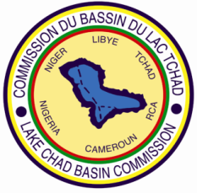

PROGRAMME DE DEVELOPPEMENT DURABLE DU BASSIN DU LAC TCHAD
COORDINATION NATIONALE DU NIGER
BP: 76 TEL.: +227 21 540 290

RAPPORT DE REFERENCE DES PECHERIES DE LA PARTIE NIGERIENNE DE LA CUVETTE NORD DU LAC DU TCHAD

ABDOU Mahaman
Ingénieur Halieute
Janvier 2014

Sommaire
Sigles et abréviations 2
Liste des tableaux 3
Liste des figures 3
INTRODUCTION 4
Bref aperçu de la région de Diffa 5
Partie 1. Ressources en eau, écosystèmes et situation des pêcheries de la cuvette nord…………………………………………………………………………………6
  - Ressources en eau et l’écosystème……………………………………………………6
  - Ressources halieutiques exploitées…………………………………………………...7
  - Engins de pêche utilisés et zones de pêche…………………………………………..8
    - Zones de pêche………………………………………………………………………………….8
    - Engins et embarcations de pêche…………………………………………………………….8
  - Prises annuelles et valeurs……………………………………………………………9
    - Prises annuelles…………………………………………………………………………………9
    - Evolution de la production en fonction de la saison et des zones de pêche……………10
  - Valeur des captures………………………………………………………………….11
    - Evolution des prix du poisson………………………………………………………………..11
    - Valeur des captures de la pêcherie………………………………………………………… 11
  - Importance socio-économique de la pêcherie au niveau local/national………….12
    - Importance pour l’économie locale…………………………………………………………12
    - Contribution à l’économie nationale………………………………………………………..12
    - Acteurs de la pêche……………………………………………………………………………13
    - Acteurs primaires……………………………………………………………………..14
      - Acteurs secondaires…………………………………………………………...14
  - Connaissances disponibles sur l’état des ressources halieutiques………………..15
    - Biologie des espèces exploitées……………………………………………………………...15
    - État estimé des stocks…………………………………………………………………………16
    - Interactions directes entre différentes pêcheries…………………………………………..16
    - Interactions directes avec l'écosystème…………………………………………………….17
  - Cadres juridiques et administratifs de la pêcherie et de la gestion de l’eau……..18
    - Cadre juridique………………………………………………………………………………...18
    - Cadre institutionnel et administratif………………………………………………………..20
  - Mesures et outils de gestion de la pêcherie………………………………………...20
    - Gestion actuelle de la pêcherie………………………………………………………………20
    - Plan de gestion de la pêcherie……………………………………………………….21
    - Mesures de gestion…………………………………………………………………..22
    - Evaluation des mesures de gestion actuelle………………………………………...23
    - Problèmes de mise en application des mesures de gestion………………………..23
  - Principales parties prenantes……………………………………………………….24
Parties 2. Forces, faiblesses, opportunités et menaces……………………...25
2.2. Facteurs externes qui peuvent affecter les pêcheries ou les communautés…………26
Conclusion……………………………………………………………………………………26
REFERENCES BIBLIOGRAPHIQUES…………………………………………………..27

Sigles et abréviations
RGP/H : Recensement Général de la Population et de l’Habitat
FAO : Organisation des Nations Unis pour l’Alimentation et l’Agriculture
AEP : Approche écosystémique des pêches
PRODEBALT : Programme de Développement du Bassin du Lac Tchad
CBLT : Comité du Bassin du Lac Tchad
FEM : Fonds de l’Environnement Mondial
TBS : Taux brut de scolarisation
PADEL : Projet d'Appui au Développement Local
MEL/CD : Ministère de l’Environnement et de la Lutte contre la Désertification
EPAPR : Engins de Pêche Abandonnés, Perdus ou Rejetés
DRE/SU/DD : Direction Régionale de l’Environnement de la Salubrité Urbaine et du Développement Durable
DDE/SU/DD : Direction Départementale de l’Environnement de la Salubrité Urbaine et du Développement Durable
CUN : Commune Urbaine N’Guigmi
CRB : Commune Rurale de Bosso
DDE : Direction Départementale de l’Environnement
DGEF : Direction Générale des Eaux et Forêts

Liste des tableaux
Tableau 1: espèces de poissons apparues dans les captures
Tableau 2: Evolution de valeur de la production contrôlée du poisson fumé exporté (2008 à 2013)
Tableau 3: biologie de certaines espèces exploitées
Tableau 4 : rôles et responsabilités des parties prenantes
Tableau 5: forces, faiblesses, menaces et opportunités de la pêche dans le Lac

Liste des figures et cartes
Carte 1: Carte schématique de la situation moyenne du lac Tchad autour de 2010
Figure 1: évolution de la production contrôlée du poisson en équivalent frais au niveau de la partie nigérienne du Lac
Figure 2: évolution de la production mensuelle exportée dans la zone nord et sud
Figure 3 : évolution des prix moyens des cartons du poisson fumé des silures et des Claridae en 2013
Figure 4: Evolution de la production nationale du poisson au Niger de 1990 à 2009 (Source: DPA, 2010).

Introduction
La république du Niger s’étend sur une superficie de 1 267 000 Km² avec une population millions d’habitant et un taux d’accroissement annuel de 2,94% (RGP/H, 2008). Elle est comprise entre la latitude et longitude. La région de Diffa située à l’extrême Est du pays est riveraine du bassin du lac Tchad. Elle couvre une superficie de 140 000 Km² avec une population de 1 524 100.
La pêche contribue à 3,5% au PIB, à la sécurité alimentaire et à la lutte contre la pauvreté. Le sous-secteur emploi directement 40 000 pêcheurs et a généré environ 6 milliards de F CFA en 2013.
La région de Diffa dispose de trois types de plans d’eau :
- La Komadougou Yobé qui constitue une frontière naturelle entre le Niger et le Nigeria, coulant d’ouest à l’est et se jette dans le lac Tchad après un parcours de 150 km ;
- d’une soixantaine des mares permanentes et semi-permanentes ;
- la cuvette nord du lac Tchad.
La situation de la partie nord du lac Tchad évolue en fonction des successions des pluviométries et des sécheresses. Cette partie constitue un ensemble de cuvettes qui communiquent entre elles pendant les périodes de bonnes pluviométries et en même temps peuvent restées isoler en au cours des périodes de faibles précipitations.
Depuis les rudes sécheresses consécutives (1976 à 1996), le lac Tchad s’est retiré du territoire du Niger et ne forme plus un plan d’eau homogène, mais une succession de cuvettes. Cette situation s’est amplifiée avec les changements climatiques et des actions anthropiques. La superficie de la partie nord du lac Tchad située en territoire nigérien est passée de 1 000 Km² à 3 100 Km².
Cette situation a occasionné des impacts tant au niveau des moyens d’existence des communautés riveraines qu’au niveau national.
Pour limiter les impacts de ces changements aux niveaux des ressources halieutiques et des communautés riveraines, la Commission du Bassin du Lac Tchad en partenariat avec Le programme poisson FAO/NEPAD (NFFP) envisage l’élaboration et la mise en œuvre d’un plan de gestion fondé sur l’Approche Ecosystémique (AEP), visant à améliorer la gestion des pêcheries et à améliorer les moyens d’existence des communautés riveraines de la cuvette nord de la partie nigérienne du lac. Le présent rapport de référence sur les pêcheries nigériennes du lac Tchad constitue une étape dans le processus d’élaboration du plan de gestion.

Bref aperçu sur la région de Diffa
Superficie | 140 000 km² soit 11% du territoire
Position géographique | Elle est située à l’extrême Est du Niger à environ 1 200 km de la capitale.  Elle est limitée à l’Ouest par la région de Zinder, au Nord par celle d’Agadez, à l’Est et au Sud respectivement par les Républiques du Tchad et du Nigeria
Cordonnées géographiques | - 10°30’ et 15°35’ de longitude Est  - 13°04’ et 18°00’ de latitude Nord
Division administrative | - Six (6) départements : Bosso, Diffa, Goudoumria, Mainé Soroa, N’Guigmi et N’Gourti  - Douze (12) communes dont trois (3) urbaines et neuf (9) rurales
Climat | - Type sahélien avec deux saisons : sèche (8 à 9 mois) et humide (3 à 4 mois) ; La pluviométrie moyenne annuelle est de 250 mm; Températures en général élevées.
Zone agro-écologique | - Zone pastorale (Nord de NGuigmi,)  - Zone agropastorale au centre (nord de Diffa et de Maïné et le sud)  - Zone agricole au sud, où les sols sont très riches
Population | 1 524 100 habitants  Taux de croît régional 4,8%, supérieur à la moyenne nationale 3,3%  Forte concentration humaine au sud et au sud-est, notamment aux abords du Lac Tchad et de la Komadougou Yobé
Indicateurs socio-économiques | - Taux Brut de Scolarisation (TBS) primaire 66,87% (2012)  - Taux de couverture sanitaire : 46,55 (2010)  - Taux de séroprévalence 2,2 % (2010)  - Taux de couverture en eau : 78,97% (2012)
Activités économiques | Agriculture, élevage, pêche et exploitation pétrolière
Ressources en eau de surface | - Lac Tchad avec une superficie de 3.000 Km²  - Komadougou Yobé sur une longueur de 150 km  - Mares permanentes et semi permanentes (98)

Partie 1. Ressources en eau, écosystèmes et situation des pêcheries de la cuvette nord
  - Ressources en eau et l’écosystème

Cette pêcherie est située à l’extrême sud-est de la région de Diffa et fait partie de la fraction de la cuvette Nord du Lac Tchad. Elle est localisée dans les communes de Bosso et N’Guigmi et couvre une superficie qui fluctue entre 1000 Km² (FAO/Niger, profil.htm) en période de bonne pluviométrie (1998) contre 3100 Km² après la rude sécheresse de 1973 (BEROCAN International 2001). Le lac recouvre le territoire national sur une superficie moyenne de 3 000 Km² (CBLT/FM.2008).

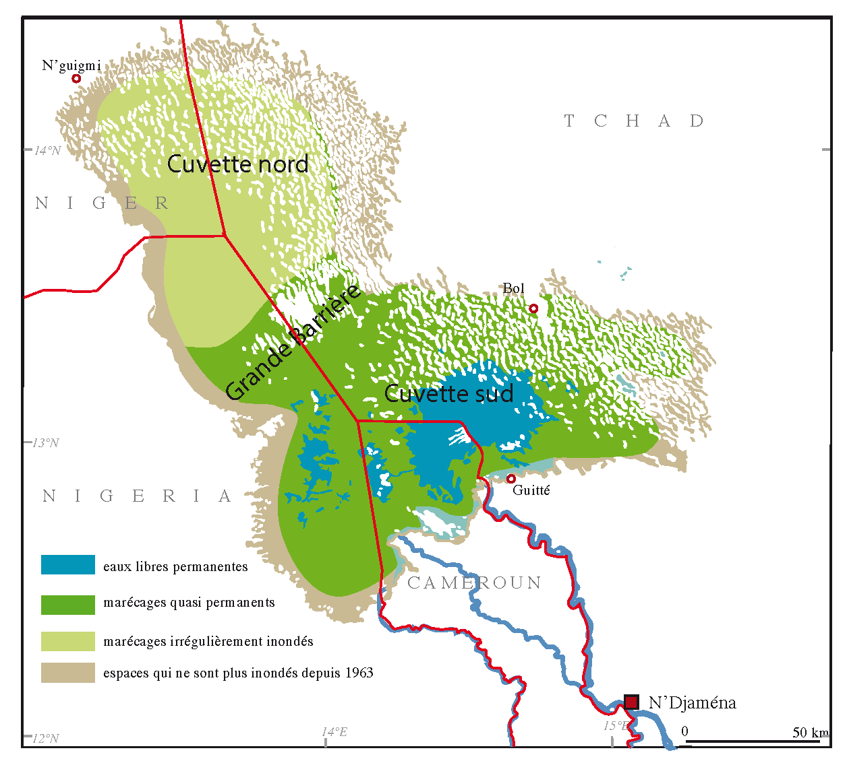
Carte 1. Carte schématique de la situation moyenne du lac Tchad autour de 2010
Source : d’après Lemoalle, 2014 (Atlas du lac Tchad, à paraître)

Le paysage environnant de la cuvette nord du lac est caractérisée par une importante couverture végétale dominée par le prosopis chilensis qui occupe principalement les zones marécageuses inondables en période de crue (PADL, N’Guigmi).
A l’instar des autres bassins sahélo-soudaniens, le bassin du Lac Tchad est fortement tributaire des aléas climatiques et des apports annuels de ses affluents. En effet, suite aux grandes sécheresses des années 1968, 1973, 1982, 1984, 2004, il en résulte une baisse des précipitations avec comme corolaire la diminution des écoulements et des apports de ses principaux affluents notamment le Chari et le Logone qui contribuent pour 79% et les autres tributaires : le Serbewel 4%, El Beïd 3% et la Komadougou Yobé 1%. On estime à 13 % la contribution des précipitations directes aux eaux du lac (FOUGOU KIAR. M, 2007).
Une soixante de mares permanentes et semi permanentes dont les régimes sont étroitement liés à la Komadougou Yobé ont été recensées en 1996 (DRE/SU/DD, 2012).

  - Les ressources halieutiques exploitées
Les poissons constituent les principales ressources exploitées au niveau de la partie nigérienne du Lac Tchad qui est la moins profonde mais la plus productive. Dans le temps l’ichtyofaune du lac Tchad était très riche et diversifié. Cent vingt (120) espèces de poisson ont été observées dans le Lac Tchad et les biefs inférieurs du Chari (Blache J, 1964) cité par FOUGOU KIARI Hadiza, 2007. En 2000-2001, vingt (20) genres de poissons ont été enregistrés dans les captures (MELC/D.2007) au niveau de la partie nigérienne. La variabilité des apports d’eau dans la cuvette nord est responsable de la disparition/migration de plusieurs espèces de poissons qui ne peuvent pas vivre dans des conditions hypoxiques. Les espèces qui se sont familiarisées à ces rudes conditions d’oxygènes appartiennent à trois (3) familles. Il s’agit de :
- Claridae : Clarias anguilaris, Clarias gariepinus, Heterobranchus bidorsalis ;
- Ciclidae : Oerochromis niloticus, Tilapia Ziili, Sarotherodon galilaeus ;
- Osteiglossidae : Heterotis nilocticus.

En période de bonne pluviométrie dans le bassin du Chari/Logone et du Komadougou-Yobé, les eaux franchissent la grande barrière qui sépare les deux cuvettes (sud et nord) et cette situation coïncide avec la réapparition des espèces disparues dans la cuvette nord. Des espèces disparues depuis vingt (20) ans ont été identifiées dans les captures au cours des enquêtes de 2013 sont consignées dans le tableau 1.

Tableau 1: espèces de poissons apparues dans les captures
Familles | Espèces | Nom local en Boudouma
Centropomidae | Lates niloticus | Lawari
Characidae | Hydrocynus forskali | Kaya (segué)
Bagridae | Bagrus docmak | Damalo
Claroteidae | Auchenoglanis occidentalis | Tchiro tchilim
Claroteidae | Auchenoglanis biscuitatus | koïkoï
Mochokidae | Synodontis shall | Bila
Mochokidae | Synodontis sorex | Bila
Mormyridae | Mormyrops oudoti | Mounou
Mormyridae | Marcusenius cypinoides | Tola
Mormyridae | Hippopotamyrus pictus | Tola
Mormyridae | Pollimyrus isidari | Miram dibaka
Source : (Enquête, 2013)
La variabilité du niveau de la cuvette nord affecte les moyens d’existence des communautés riveraines, notamment les pêcheurs dont les effectifs fluctuent entre 20 000 et 40 000.

  - Engins de pêche utilisés et zones de pêche
    - Zones de pêche
L’amorce du retour du niveau des eaux du lac Tchad depuis 1998 a engendré une réorganisation des activités de pêche sur la rive nigérienne avec l’apparition deux zones de pêche :
- la zone Nord située dans la Commune de N’Guigmi
Située en hauteur, cette zone est caractérisée par des faibles inondations dues au fait que la quantité d’eau apportée par le Chari au lac n’arrive pas à franchir la grande barrière naturelle à plus forte raison d’atteindre la partie la plus septentrionale. Une autre particularité de cette zone c’est qu’elle est moins profonde avec un faible volume d’eau qui se retire plus vite au cas où il n’ya pas des nouveaux apports. En outre elle est moins riche en poisson et moins dense en pêcheurs. En fonction de l’année, l’inondation à lieu entre janvier et février.
- La zone Sud située dans la commune de Bosso
Elle est localisée dans une dépression, donc beaucoup plus profonde et est alimentée par les eaux du lac et de la Komadagou Yobé. Cette partie est constamment inondée depuis le retour des eaux du lac Tchad sur la rive nigérienne en 1998. Ainsi l’inondation à lieu selon l’année entre décembre et janvier. Elle est caractérisée aussi par sa productivité, sa richesse en poisson et la forte densité des pêcheurs.

    - Engins et embarcations de pêche
Les engins sont multiples et présentent des nombreuses variantes répondant chacune à des normes précises d’utilisation (biotope exploité, espèce cible et saison hydrologique). Un pêcheur peut posséder plusieurs types d’engins mais qui ne sont pas employés pendant la même période.
En fonction des méthodes de pêche active ou passive, on distingue cinq (5) types d’engins au niveau de la pêcherie :
- Les filets maillants utilisés toute l’année dont les maillages ne sont pas conformes à la réglementation en vigueur,
- Les palangres,
- Les nasses qui font l’objet de méthodes de pêche diverse dont la plus connue et décrié est la « doumba » qui constitue une barrière et utilisée pendant les crues ;

- Les éperviers, filets encerclant peu utilisés ;

- Le filet papillon est utilisé lors du retrait très prononcé des eaux du lac.
Deux types d’embarcations sont utilisés pour la pêche dans cette pêcherie :
- les pirogues à membrures (planche) non motorisées ;
- la « Gora » une sorte de grande calebasse sur laquelle le pêcheur se couche à plat ventre pour en même temps pêcher et se déplacer.

  - Prises annuelles et valeurs
    - Prises annuelles
A raison de la multiplicité des points de débarquement et de l’inaccessibilité de certains et aussi l’absence des dispositifs de collecte des données de pêche par insuffisance des ressources humaines et logistiques, les données sur les prises annuelles vont porter sur les poissons fumés destinés à l’exportation. Elles concernent toutes espèces confondues et sont enregistrées au niveau des Directions Départementales en charge de la pêche de Bosso et N’Guigmi et ne tiennent pas compte de l’autoconsommation. L’évolution des prises sur la période 2005-2013 est illustrée dans la figure 1. Cette figure confirme le retour des eaux dans la cuvette nord depuis 2010 avec l’augmentation des captures.
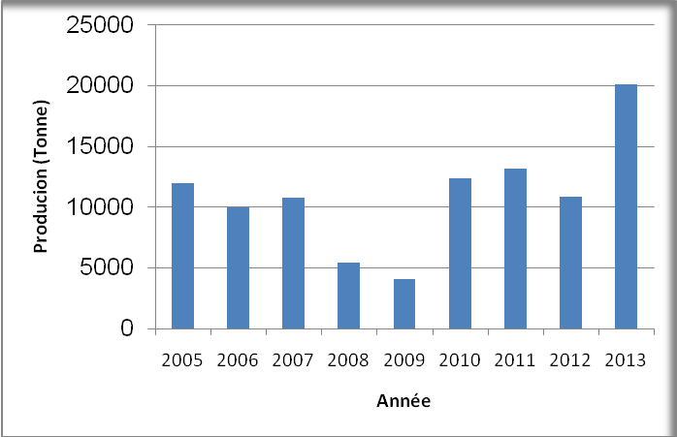
Figure 1: évolution de la production contrôlée du poisson en équivalent frais au niveau de la partie nigérienne du Lac

    - Evolution de la production en fonction de la saison et des zones de pêche
Au niveau de la pêcherie, la production varie non seulement en fonction des saisons mais aussi d’une zone de pêche à une autre comme illustrée dans la figure 2. Cette figure montre que la zone sud (Bosso) est plus productive que la zone nord (N’Guimi) en ressources halieutique.

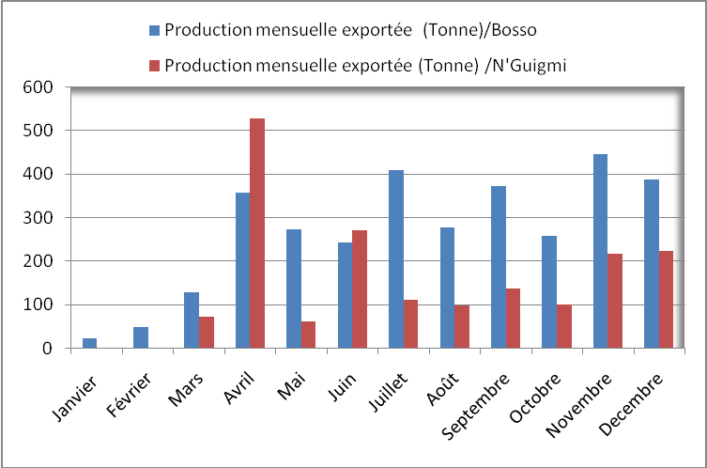
Figure 2: évolution de la production mensuelle exportée dans la zone nord et sud (DRE/SU/DD, Diffa)

  - Valeur des captures
    - Evolution des prix du poisson
Dans la rive nigérienne du Lac, l’essentiel des captures (90%) sont transformées et conditionnées dans des cartons avant d’être commercialisées au niveau des marchés hebdomadaires : Gadira, Karamga, Baroua, Tchoukoudjani I, Toumbamota, Aboussonori, Boulatoungour, DoroLéléwa et Libéria (Kangarwa Koura). Le poisson est ensuite exporté à partir de ces marchés sur le Nigéria. Il est importants de relever que les transactions commerciales sur le poisson (constitué des Cichlidae et les Claridae) se font en Naïra (monnaie nigériane).
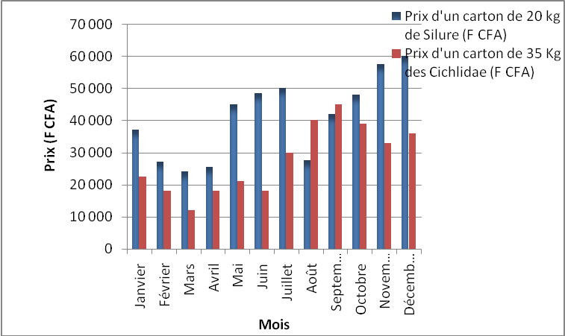

Figure 3: évolution des prix moyens des cartons du poisson fumé (DDE/SU/DD, Bosso)

Les prix des ventes de poissons sont plus bas sur la période février-avril correspondant à une période d’intense activité (importance des captures) dans tout le bassin du Lac Tchad, où la majorité des produits fumés des différentes pêcheries du bassin convergent vers le Nigeria principal marché du lac.
Sur les autres périodes de l’année les prix connaissent une tendance à la hausse pour toutes les espèces confondues.

    - Valeur des captures de la pêcherie
La pêche est une activité économique très importante dans la région de Diffa, particulièrement au bord du Lac Tchad. Elle assure une importante entrée de devises du fait de l’exportation du poisson (90% de la capture).

Tableau 2: Evolution de valeur de la production contrôlée du poisson fumé exporté (2008 à 2013)

Année | Poisson fumé  (tonne) | Valeur ( F CFA)
2008 | 1 350 | 1 012 500 000
2009 | 1 010 | 1 696 800 000
2010 | 3 088 | 3 208 305 392
2011 | 3 304 | 3 089 999 920
2012 | 2 711 | 2 819 440 000
2013 | 5 040 | 5 922 000 000
Source : DRE/SU/DD, Diffa

  - Importance socio-économique de la pêcherie au niveau local/national
Malgré les impacts des sècheresses et des actions anthropiques sur cette pêcherie d’une part et le faible investissement de l’Etat et des partenaires dans le domaine de la pêche d’autre part, ce secteur contribue de manière significative à l’économie locale et nationale.

    - Importance pour l’économie locale
Elle constitue la principale source de revenus des ménages riverains avec 42%. Selon une étude réalisée en 2013 au niveau de la pêcherie du Niger, le revenu moyen annuel d’un pêcheur est estimé à 1.350.000 FCFA (GARBA Dodo, 2013) contre 150.000 à plus de 800.000 F CFA/pêcheur/an au niveau du fleuve.
Elle représente également des sources de recettes pour les collectivités locales à travers diverses taxes. En 2011 les communes de Bosso et de N’Guigmi ont perçu respectivement 11 500 000 F CFA et 15 900 000 de taxes sur la pêche (CUN, CRB, 2013).

    - Contribution à l’économie nationale

La pêche contribue à 3,5% du PIB en 2001 et à la création de 40 000 emplois directs (pêcheurs) et à la sécurité alimentaire. Sur la période de 2011 et 2012 elle a contribué respectivement 48,8 millions et 32,92 millions au budget de l’état à travers diverses taxes (douanières, permis de pêche). Selon les statistiques de la Direction Régionale de la Douane de Diffa, les exportations des produits halieutiques contribuent pour 70% à la mobilisation des recettes douanières de la région (CBLT/FEM. 2008).
En plus des recettes fiscales, l'exportation de poisson fumé vers le Nigeria fait rentrer des devises au pays. En 2013, la valeur de l’exportation vers le Nigeria du poisson fumé contrôlé s’élève à 5 922 000 000 F CFA.

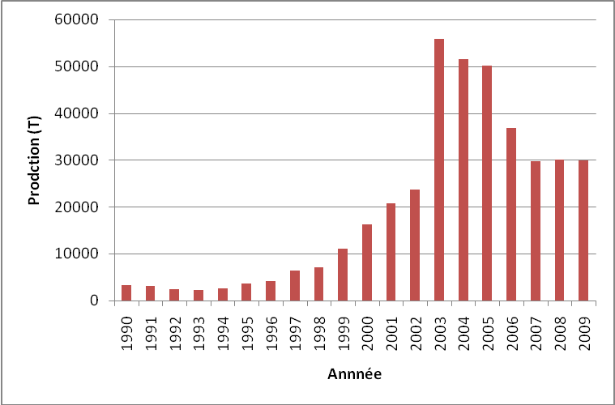
Figure 4: Evolution de la production nationale du poisson au Niger de 1990 à 2009 (Source: DPA, 2010).

La figure 4 confirme le retour progressif des eaux depuis 1998 avec l’augmentation des captures. On estime la contribution de la pêcherie du Lac à 3,5% du PIB en 2001.

    - Acteurs de la pêche

L’évolution du nombre de la communauté des pêcheurs suit le rythme de l’hydrologie des ressources en eau du bassin, de la richesse de la pêcherie et du rendement des captures. En effet, suite au retrait du Lac Tchad en territoire nigérien, consécutif à la dégradation des facteurs climatiques, il a été enregistré une baisse considérable du nombre des acteurs de la pêche exerçant dans le bassin. Les migrations et les vers la cuvette sud du lac et la reconversion aux autres activités génératrices de revenus constituent des stratégies d’adaptation face aux à la situation instable de la cuvette nord caractérisée par des assèchements.
Mais depuis le retour du Lac dans la partie nigérienne en 1998, les activités de pêche et de commercialisation sont en pleine expansion. En effet, cette dynamique se traduit à travers la forte présence et concentration des communautés des pêcheurs (nationaux et étrangers) dans les villages riverains et les campements insulaires mais aussi l’animation régulière de neuf (9) marchés hebdomadaires présents dans la pêcherie où se côtoient tous les acteurs.
Il a été identifié environ cent quatre vingt quatorze (194) sites d’habitation des pêcheurs contre soixante onze (71) (CBLT, FEM.2008).

    - Acteurs primaires

La partie nigérienne du bassin présente une pêcherie très productive. C’est pourquoi elle constitue un pôle d’attraction d’un nombre important de pêcheurs de plusieurs nationalités composées d’environ de 40% des nigériens et 60% des étrangers (Nigérians Tchadiens, Camerounais, Maliens, Burkinabés, Sénégalais, Ghanéens). Ces pêcheurs sont estimés à 40 000 individus (Abdou, 2013) contre 2 681 en 2010 (Nafatou, 2010). Ils sont classés en deux (2) catégories :
- les pêcheurs professionnels qui sont généralement les étrangers dominés par les nigérians qui disposent d’une main-d’œuvre depuis le pays d’origine rémunérée sur la base d’un contrat.
- Les agro- pêcheurs dont la plupart sont des autochtones pratiquant en même temps les deux activités. Chez certains, la pêche est une activité permanente à côté des activités agricoles mais ne constitue pas la seule source de revenus. Dans la commercialisation de leurs produits, il se dégage une certaine dépendance entre eux et les grossistes qui les ravitaillent en vivres, matériels de pêche contre les captures. Cette situation d’usure s’accentue davantage avec l’absence de notion d’épargne formelle.

      - Acteurs secondaires

- Commerçants des matériels de pêche
Ils sont constitués par les vendeurs des engins de pêche et les fabricants des pirogues. Ainsi il existe au niveau de cette pêcherie cinq (5) ateliers de fabrication de pirogues employant quatre vingt seize (96) personnes. Ces ateliers sont localisés dans les villages de Krikri, Baroua, Gadira et Karamga et Doroléléwa
- Les transformatrices et transformateurs
Etant donné que la presque totalité des captures sont transformées, il existe un grand nombre de transformateurs constitués par des hommes qui achètent le poisson frais pour le fumer ou le sécher.
S’agissant des femmes riveraines, elles achètent aussi le poisson frais mais les vend après friture. En plus elles extraient l’huile à partir des têtes des Cichlidae pour l’écouler sur les marchés locaux. Elles s’approvisionnent en poissons en crédit auprès des pêcheurs pour conduire leurs activités.

- Les commissionnaires ou intermédiaires
Ils assurent l’écoulement des produits de pêche pour le compte des pêcheurs qui les paient dans la soirée après la vente du poisson fumé. Leurs rémunérations peuvent atteindre jusqu’à 75.000 F CFA par jour du marché ;
- Les grossistes
Ils sont les pourvoyeurs des pêcheurs en équipements de pêche, vivres alimentaires et en tous biens de consommation nécessaire à la famille du pêcheur, ce qui leur garanti un accès régulier aux débarquements de poissons.
- Les transporteurs
Les transporteurs sont classés en trois (3) catégories: les transporteurs automobilistes, les transporteurs piroguiers, les chameliers ;
- Les dockers/manutentionnaires
Ces derniers sont des bras valides constitués des jeunes venus de l’intérieur du pays et qui se sont organisés en groupes pour la manutention et le chargement du poisson fumé dans des véhicules et des pirogues de transport au niveau de tous les marchés de poisson. Un docker peut gagner jusqu’à 40.000 FCFA par jour de marché (Garba Dodo.2013).
  - Connaissances disponibles sur l’état des ressources halieutiques
Dans la partie nigérienne de la cuvette nord du Lac, les pêcheurs possèdent une connaissance très approfondie de la composition du stock des poissons, de leur comportement, de leur reproduction, la migration et l’écologie de certaines espèces. Par exemple la reproduction des Tilapia et Heterotis niloticus qui construisent des nids facilement répérbles par les pêcheurs. Les soins parentaux des Sarotherodon galilaeus et Heterotis niloticus.
    - Biologie des espèces exploitées
Tableau 3: biologie de certaines espèces exploitées

Espèces | Biologie
Oreochromis niloticus | - Régime alimentaire microphage avec une préférence phytophage pour l’adulte et zooplancton pour le jeune  - Croissance rapide du mâle  - Evite les grandes étendues d’eau libre  - Incubation buccale par la femelle
Sarotherodon galilaeus | - Reproduction période allant de janvier à mai semble la plus favorable  - Evite les grandes étendues d’eau libre  - Incubation buccale des œufs et protection des alevins par le mâle et la femelle
Heterotis niloticus | - Régime alimentaire microphage bentophage  - Résistance aux conditions de désoxygénation grâce à des siphons  - Reproduction : la montée des eaux (juillet à septembre)
Clarias lazera | - Régime omnivore  - Poisson de nocturne  - Période de reproduction : inondation de zones au début de la saison des pluies
Clarias gariepinus | - Régime omnivore  - Période de reproduction : inondation de zones au début de la saison des pluies
Heterobranchus bidorsalis | - Régime alimentaire : omnivore  - Maturité sexuelle : 12 à 14 mois

    - État estimé des stocks
Aucune évaluation des stocks de poisson de la cuvette nord de la partie nigérienne du lac n’a été réalisée et ce malgré le retour du lac depuis 1998. Cependant des maturités précoces du à la forte pression sur la ressource (capture des juvéniles du fait de l’utilisation des engins non réglementaires) ont été constatées. En outre il a été relevé, le changement dans la structure du peuplement avec la disparition de certaines espèces dans la pêcherie (Lates niloticus, Bagrus sp, mormyrus sp, etc) et la raréfaction des autres dans les captures comme l’Heterotis niloticus. Cette dernière qui avait dans le temps une proportion d’environ 14% dans le volume des captures représente aujourd’hui 5%.

    - Interactions directes entre différentes pêcheries
La doumba (barrière de nasses) impact fortement sur les autres pêcheries (filets maillants, épervier, palangre, etc.) du fait des captures des femelles porteuses de toutes espèces lors de leurs migrations vers les zones de frayères pendant la période de crue. Elle affecte le recrutement et par conséquent les activités des autres pêcheries.
Le rejet systématiques des filets maillants monofilament dans le lac par les pêcheurs favorise la pêche fantôme qui impacte sur l’abondance des ressources au détriment des pêcheurs. Les nasses abandonnées ou perdues participent également à la pêche fantôme.

La pêche a un impact direct sur les populations ciblées, particulièrement les espèces à durée de vie longue et faible taux de reproduction (Jennings et al.1999). Elle a également des effets indirects pouvant être très importants sur la structure des communautés, les interactions trophiques, la faune benthique et l’habitat (Jennings et Kaiser, 1998 ; Hall, 1999 ; Gislason, 2003). Les effets indirects de la pêche peuvent ainsi avoir des impacts plus importants sur la structure et la composition des stocks.

    - Interactions directes avec l'écosystème

En plus des effets du changement climatique, l’écosystème qui caractérise la pêcherie est aujourd’hui menacé par des actions anthropiques qui jouent un rôle important dans la modification de sa structure et de son fonctionnement. Au titre de ces menacent qui agissent sur cet écosystème, il faut noter :
- L’utilisation de maillage des engins et des méthodes de pêche non réglementaires qui favorisent la capture des poissons immatures et à la longue l’effondrement des stocks ;
- La présence d’activités concurrentes sur les zones exondées (agriculture, élevage) peut générer des atteintes à la dégradation de l’environnement et des conflits entre les utilisateurs ;
- Le brulage (des arbres, herbes) et le défrichement pratiqués autour de la pêcherie pour conquérir les nouvelles terres favorisent l’érosion éolienne et par conséquent l’ensablement du Lac;
- La réduction drastique de l’apport d’eau de la Komadougou Yobé due à un prélèvement excessif par l’irrigation en amont ;
- L’utilisation des engrais, des herbicides et des pesticides par les exploitants agricoles pour les cultures des décrues le long de la Komadougou Yobé peut entraîner la pollution de l’eau du Lac. Cela peut favoriser le boom phytoplanctonique, l’eutrophisation qui sont connus pour avoir des effets néfastes sur les stocks halieutiques ;
- La consommation du bois suite à l’utilisation de la technique de fumage du poisson.

  - Cadres juridiques et administratifs de la pêcherie et de la gestion de l’eau
    - Cadre juridique
Le cadre juridique de la gestion de la pêcherie et de l’eau est pluriel et comporte tout à la fois des législations globales et sectorielles d’origine nationale et des dispositions issues des conventions internationales.
- La constitution du 25 novembre 2010
Elle est la charte fondamentale de l’Etat, la norme suprême à laquelle toutes les autres normes doivent être subordonnées. En matière de préservation et de gestion de l’environnement, l’article 35 de la constitution à son alinéa 1 stipule que : «l’Etat à l’obligation de protéger l’environnement dans l’intérêt des générations présentes et futures ». en outre l’alinéa 2 stipule « Chacun est tenu de contribuer à la sauvegarde et à l’amélioration de l’environnement dans lequel il vit»..
La convention relative aux zones humides d’importance internationale ou Convention RAMSAR
Cette convention a vu le jour à Ramsar en République Islamique d’Iran, le 2 février 1971 ; et elle a été amendée en 1982 et 1987. La république du Niger a adhéré à cette convention le 30 août 1987 et a inscrit la partie nigérienne du Lac sur la liste RAMSAR en 2001. Cette inscription a pour effet justement de conférer au site une importance internationale qui, au besoin, mobilise la coopération internationale en vue de prendre toutes les dispositions appropriées de nature à améliorer sa qualité.
Le Code de Conduite pour une Pêche Responsable de la FAO
Le Niger a adhéré à ce code qui fournit les principes et les normes applicables à la conservation, à l’aménagement et au développement de toutes les pêcheries. Le CCPR vient en complément aux instruments internationaux qui existent déjà sur la pêche et l’environnement ;
La Charte de l’eau de la CBLT
Loi n° 98-041 du 7 décembre 1998 modifiant l’ord.93-014 du 2 mars 1993 portant régime de l’eau
Il faut préciser que cette loi définit et détermine le régime des Eaux au Niger ainsi que les conditions leurs utilisations. Selon les dispositions de cette loi, on peut relever que la partie nigérienne du Lac fait parti du domaine public naturel.
Loi n° 98-042 du 7 décembre 1998 portant régime de la pêche
Cette loi ne s’applique que pour la pêche exercée dans les eaux du domaine public naturel ou artificiel. Elle ne concerne pas « la pêche dans les réservoirs, fossés, canaux et autres plans d’eau artificiels ou non relevant du domaine privé » (articles 1 et 2). Elle définit les modes d’accès aux ressources halieutiques avec reconnaissance du droit coutumier et privé, les périodes de fermeture et d’ouverture de la pêche, les mesures de protection et les interdictions, le contrôle. Elle décrit aussi la répartition des recettes issues des permis de pêche et des transactions avec la création d’un fonds d’aménagement des pêcheries.
La Loi n° 2002-012 du 11 juin 2002 déterminant les principes fondamentaux de la libre administration des régions, des départements et des communes ainsi que leurs compétences et leurs ressources
La disposition la plus importante de cette loi en relation avec la partie nigérienne du Lac porte sur la libre administration des communes. A ce titre, cette loi confère aux communes des pouvoirs de décisions notamment dans les domaines de soutien en faveur de l’agriculture, l’élevage, la pêche, la pisciculture, l’artisanat, de préservation et protection de l’environnement et de collecte et évacuation des eaux usées et des ordures ménagères (article 98).
Loi n° 2002-013 du 11juin 2002 portant transfert des compétences aux régions, aux départements et aux communes
Cette loi fixe les domaines de compétences transférées aux collectivités territoriales notamment les communes, les départements et les régions. Au titre des compétences dans le domaine de la gestion des ressources naturelles, la commune assure la préservation et la protection de l’environnement (article 51), elle élabore des plans et schémas locaux d’action pour l’environnement et la gestion des ressources naturelles (article 52), et elle soutient les actions de développement dans les domaines de l’agriculture, de l’élevage, de la pêche et de la chasse (article 71).
Loi n° 98-056 du 29 décembre 1998 portant loi-cadre relative à la gestion de l’environnement au Niger
Cette loi sert d’orientation stratégique et fixe le cadre juridique général et les principes fondamentaux de la gestion de l’environnement au Niger. En ce qui concerne les ressources naturelles, la loi-cadre relative à la gestion de l’environnement au Niger souligne qu’elles « font partie du patrimoine commun de la Nation » (article 78) et qu’elles « doivent faire l’objet d’une utilisation durable » (article 79).
Loi n°2001-32 du 31 décembre 2001 portant orientation de la Politique d’Aménagement du Territoire
Cette loi a pour objet de fixer le cadre juridique de toutes les interventions de l’Etat et des autres acteurs ayant pour effet la structuration, l’occupation et l’utilisation du territoire national et de ses ressources. Dans cette loi la lutte contre la désertification, la préservation et la valorisation de l’environnement et des facteurs naturels de production constituent une priorité de la politique d’aménagement du territoire.
Ordonnance n° 93-015 du 2 mars 1993 fixant les principes d’orientation du code rural
Cette ordonnance fixe le cadre juridique des activités agricoles, sylvicoles et pastorales dans la perspective de l’aménagement du territoire, de la protection de l’environnement et de la promotion humaine.
Ordonnance n° 96-67 du 9 novembre 1996 portant régime des coopératives rurales
Cette ordonnance détermine le régime de création, d'organisation et de fonctionnement des coopératives rurales quelle que soit la nature de leurs domaines d'activités et le lieu de leur implantation au Niger.
    - Cadre institutionnel et administratif
Depuis l’indépendance du Niger à ce jour, la pêche, en tant qu’activité économique et sociale, n’a pas encore fait l’objet d’un département ministériel spécifique à part entière. Mais il a fallu septembre 2007 pour que cet encrage institutionnel puisse connaitre une avancée politique très significative avec la création d’une Direction de la Pêche et de l’Aquaculture (DPA) par décret N° 2007 – 376 / PRN / ME/LCD. Cette dernière est rattachée à la Direction Générale des Eaux et Forêts (DGEF) qui elle-même relève du Ministère de l’Environnement, de la Salubrité Urbaine et du Développement Durable (ME/SU/DD).
S’agissant de la gestion de l’eau, ce domaine relève de la Direction Générale de l’Eau rattaché au Ministère de l’Hydraulique et de l’Assainissement.
Au niveau déconcentré, ces domaines sont du ressort des Directions Régionales, des Directions Départementales et des Services Communaux.

En plus des services étatiques, ces communautés locales sont appuyées sur le plan technique, organisationnel et institutionnel par des institutions de la société civile (ONG, Associations, OSP).
  - Mesures et outils de gestion de la pêcherie
    - Gestion actuelle de la pêcherie
Compte tenu de l’importance des enjeux socio-économiques de la pêcherie, sa gestion repose plus des règles coutumières que la sur réglementation en matière de la pêche. En effet, le système de gestion coutumier profondément ancré dans les cultures locales a aujourd’hui une prépondérance sur les lois et politiques de l’Etat en matière d’accès des ressources halieutiques. Pour des questions d’intérêt, les autorités coutumières contrôlent l’accès aux ressources halieutiques et réglementent les conflits qui en sont liés. Elles imposent l’application de règles informelles en procédant au prélèvement des taxes à tous les niveaux de la filière, recouvrement des droits de pêche, vente des plan d’eau et ce, en violation flagrante des textes législatifs et réglementaires. Par exemple un pêcheur paie entre 300 000 et 500 000 F CFA pour une portion du Lac où il a l’exclusivité de la pêche en utilisant tout type d’engins, le plus souvent la « Doumba ». Cette situation défavorable à la gestion durable des ressources met mal à l’aise l’administration de la pêche dans le suivi et l’application de la réglementation. Son rôle se limite beaucoup plus à la délivrance des permis de pêche et à la sensibilisation sur la gestion durable des ressources halieutiques.
    - Plan de gestion de la pêcherie
A l’image des autres pêcheries de la région, la pêcherie du Lac n’a jamais été exploitée sur la base d’un plan de gestion ou d’une autre approche responsabilisant et impliquant les acteurs locaux (cogestion, gestion communautaire). Mais il faut rappeler qu’en 2007, dans le cadre du projet FEM/CBLT intitulé « Inversion des Tendances à la Dégradation des Ressources en Terres et en Eau dans les Ecosystèmes du Bassin du Lac Tchad », la CBLT en partenariat avec L’UICN-BRAC, a élaboré un « Plan de Gestion du Lac Tchad et de sa partie nord ». Au cours de ce processus, un atelier de validation a été organisé du 25 et 26 avril 2007 dans la salle des conférences de Maroua sous la présidence de Monsieur le Gouverneur de la province de l’Extrême-Nord, deuxième commissaire du Cameroun auprès de la Commission du Bassin du Lac Tchad (CBLT).
L’objectif global du plan est de contribuer à atteindre les bénéfices environnementaux globaux à travers la gestion concertée des ressources en terre et en eau dans le bassin du Lac Tchad. Il se décline en six (6) composantes:
- Composante 1 : Lutte contre la désertification et les effets de la sécheresse ;
- composante 2 : Moyen d’existence des populations et développement local ;
- composante 3 : Conservation de la biodiversité ;
- composante 4 : Gestion des ressources en eau ;
- composante 5 : Concertation, politiques et législation ;
- composante 6 : Valorisation du potentiel de développement économique et social dans le Bassin du Lac Tchad
Faute de financement, ce plan n’a jamais été mis en œuvre.

    - Mesures de gestion
Au Niger, certaines pêcheries notamment les mares et certaines retenues artificielles (Tabalak, Tafouka, Rouafi, etc) sont exploitées sur la base de deux approches : la cogestion ou gestion participative et la réglementation. Mais pour le cas de la pêcherie du Lac, le principal outil et mesures de gestion appliqués actuellement sont basées sur la réglementation notamment la Loi N°98-042 du 7 décembre 1998 portant régime de la pêche au Niger. Cette loi constitue la base juridique qui fixe les règles actuelles du système d’exploitation des ressources halieutiques.
Ces mesures réglementaires appliquées portent sur :
- Le permis de pêche : il existe trois types ( permis de pêche sportive , permis de pêche scientifique et le permis de pêche commerciale (10 000 F CFA pour les nationaux et 20 000 F CFA pour les étrangers);
- L’interdiction des engins et méthodes de pêche comme par exemple la pêche à la senne et aux filets raclant ; la pêche aux filets dont la maille est inférieure à trois (3) doigts, soit six (6) centimètres maille tirée ; l'usage des explosifs et de toutes substances susceptibles d'intoxiquer, d'enivrer, ou de présenter un danger quelconque pour les poissons et les autres animaux aquatiques ; la pratique, pendant le frai, de tous barrages non autorisés.

Par ailleurs au-delà, de ces mesures réglementaires, d’autres actions sont menées dans le cadre de la gestion de la pêcherie. Il s’agit de :
- La sensibilisation des communautés des pêcheurs par les autorités administratives et les responsables en charge de la pêche. cette sensibilisation porte sur la préservation de l’environnement du lac, la gestion des ressources naturelles, la coexistence pacifique des différents utilisateurs etc ;
- La vulgarisation de la loi portant régime de la pêche et le Code de Conduite pour une Pêche Responsable ;
- La protection et la restauration du bassin versant à travers des activités de fixation des dunes, des demi-lunes, de la plantation d’arbres ;
- L’organisation et la formation des communautés de pêcheurs pour une utilisation rationnelle des ressources ;
- La mise en place des équipements et infrastructures de valorisation du poisson.

    - Evaluation des mesures de gestion actuelle
Les mesures de gestion dans la cuvette nord e la partie nigérienne du lac ne sont pas respectées par les pêcheurs. Il a été relevé que 90% des pêcheurs utilisent des engins de pêche non réglementaires. Les engins prohibés comme la « doumba » et les autres formes de barrages sont utilisés dans toute la cuvette nord.
Une faiblesse actuelle réside en la faible capacité de l’administration à mettre en œuvre le suivi-contrôle-surveillance des pêches. L’insuffisance des agents accentuée par l’absence d’équipements et de moyens de déplacement ont fortement réduit la capacité opérationnelle de l’administration pour la mise en œuvre des mesures de gestion. Cette situation a renforcée l’hégémonie des autorités traditionnelles qui se sont substituées à l’administration par rapport à certaines prérogatives.
S’agissant des autres mesures telles que les restrictions spatiales et fermetures (zones protégées, fermeture des zones de nurseries, zones interdites), les restrictions temporaires (nombre de jours de pêche, la définition d’une saison de pêche, Nombre d’heures de pêche par jour défini, etc), les restrictions sur les captures, les restrictions participatives, etc, elles ne sont jamais mises en œuvre au niveau de la pêcherie. Tant qu’il ya l’eau la pêche s’exerce en tout lieu et à n’importe quelle période.
    - Problèmes de mise en application des mesures de gestion
Au même titre que les autres pêcheries du pays, la gestion de cette pêcherie est basée sur des mesures réglementaires. Mais il se pose des problèmes de mise en application que nous avons tenté d’identifier. Après examen et analyse de cette de préoccupation, il ressort les constats suivants :
- Insuffisance de la Loi N°98-042 du 7 décembre 1998 portant régime de la pêche au Niger elle présente les insuffisances suivantes: non prise en compte de la gestion participative (cogestion),
- L’absence de décret d’application de la Loi N°98-042 du 7 décembre 1998;
L’absence de cadres et de forums de concertation et la forte influence des chefs traditionnels constituent des freins à l’exploitation durable des ressources halieutiques de la cuvette nord du lac.
Des problèmes d’ordre généraux qui constituent des contraintes à l’application des mesures de gestion ont été relevés. Il s’agit:
- Absence des connaissances scientifiques sur l’état des ressources ;
- Absence de prise de conscience des pêcheurs sur l’état des ressources (surexploitation) ;
- Difficulté d’accès aux îles environnantes de la pêcherie qui sont couvertes à plus de 70% par végétation dominée par le Prosopis chilensus qui sert des refuges aux pêcheurs ;
- Insuffisance du personnel et des moyens des services techniques déconcentrés pour jouer efficacement leurs rôles ;
- Absence de collaboration des pêcheurs pour la collecte des données de capture sur les sites de débarquements ;
- Faible prise en compte des communautés dans les plans de développement locaux ;
- Problème d’analphabétisme des communautés de pêche.
  - Principales parties prenantes
Les principales parties prenantes identifiées pour ce processus de la mise de l’AEP au niveau de la partie nigérienne du Lac sont consignées dans le tableau ci-dessous :
Tableau 4 : rôles et responsabilités des parties prenantes
Acteurs | Rôles et responsabilités
Gouvernorat de Diffa | Appui politico – administratif  Information / Sensibilisation des populations
Préfecture (Bosso et N’Guigmi) | Appui politico – administratif  Information / Sensibilisation des populations
Communes Bosso et N’Guigmi | Participation au processus  Appropriation de tout le processus  Information et sensibilisation des communautés
Direction Régionale en charge de la pêche | Coordination du de tout le processus de l’AEP
Direction Départementales en charge de la pêche  direction Départementale de l’Hydraulique | Participation au processus  Appropriation de tout le processus  Information et sensibilisation des communautés
Services communaux de l’Environnement | Participation au processus  Appropriation de tout le processus  Information et sensibilisation des communautés
Coopérative et groupement des pêcheurs | Information et sensibilisation des communautés  Participation au processus de l’AEP et appropriation
Pêcheurs | Appropriation du processus de l’AEP  Participation active et mobilisation
Autorités coutumières | Information et sensibilisation des communautés  Participation et soutien au processus de
ONG VND-NUR | Appui et accompagnement des communautés dans le processus

Parties 2. Forces, faiblesses, opportunités et menaces
La pêche au niveau de la cuvette nigérienne du Lac Tchad, présente des forces, faiblesses, menaces et opportunités qui sont résumées dans le tableau suivant :
Tableau 5: forces, faiblesses, menaces et opportunités de la pêche dans le Lac
FORCES  - Forte productivité halieutique de la cuvette nord du Lac  - Existence de la ressource poisson  - Savoir faire en pêche des communautés de pêche  - Contribution significative de la pêche au développement socio-économique local et national  - Existence de marchés potentiels intérieurs et extérieurs | FAIBLESSES  - Législation et réglementation insuffisantes  - Non respect de la réglementation en vigueur  - Importantes pertes après-capture  - Faible niveau d’organisation des acteurs à la base  - Manque de plan de gestion des pêcheries  - Insuffisance des données statistiques  - Insuffisance des infrastructures sociales de base  - Faible accès des pêcheurs aux microcrédits  - l’insuffisance du SCE des ressources  - Enclavement des zones de production
MENACES  - L’ensablement et l’envasement du lit du Lac Tchad ;  - La colonisation de la cuvette par le Prosopis chilensis et certaines plantes envahissantes (Typha australis);  - Sécheresses récurrentes  - L’assèchement périodique de la cuvette nord du lac Tchad  - Risque de pollution des eaux du fait de l’utilisation progressive des produits phytosanitaires  - La disparition de certaines espèces de poissons lacustres  - La capture des juvéniles et des géniteurs en reproduction par l’utilisation d’engins prohibés ;  - Insécurité dans certaines zones de production  - la fréquence des conflits divers | OPPORTUNITES  - Existence des lois, conventions et accords nationaux, régionaux et internationaux favorable au développement de la pêche  - Prise en compte de la pêche dans les documents de la politique nationale : l’Initiative 3N (les Nigériens Nourrissent les Nigériens) et Le Plan de Développement Social (PDS)  - Existence d’une Stratégie de Développement de la Pêche et de l’Aquaculture  - Existence des structures d’appui à la promotion de la pêche (organismes, administrations, ONG)  - Existence des Institutions de formation et de recherche (Université, IPDR, INRAN)  - La décentralisation.  - La mise en œuvre du Plan d’Action de la Stratégie Nationale sur la Diversité Biologique  - Vision partagée en matière de gestion des ressources transfrontalières (CBLT)  - Existence des projets et programmes : PRODEBALT, PAC/RC, PAC3, etc.
2.3. Facteurs externes qui peuvent affecter les pêcheries ou les communautés
La pêcherie de la partie nigérienne du lac constitue un pôle d’attraction de plusieurs pêcheurs de nationalité différente. Cette situation s’est beaucoup accentué avec le phénomène d’insécurité qui prévaut au Nigeria et qui peut se répercuter au niveau de cette pêcherie car elle constitue un refuge pour plusieurs personnes dont probablement les malfaiteurs. Et si ce phénomène perdure le risque d’insécurité sera élevé dans ce milieu.

CONCLUSION
La détérioration des conditions climatiques au début des années 60, accentuée dans le courant des années 80 et conjuguée aux effets des actions anthropiques ont sensiblement modifié le régime hydrologique du Lac Tchad. Cette modification a eu une répercussion dans la cuvette nord du Niger avec comme corolaire la réduction de la superficie en eau, celle de la diversité des ressources halieutiques avec la disparition de plusieurs espèces de poissons et aussi le changement dans la pratique des pêcheurs. En effet, face à la raréfaction des poissons et à la concurrence d’accès aux zones de pêche, les pêcheurs ont changé leurs comportements pour adopter des stratégies d'exploitation de la ressource plus individualistes et non durables. La majeure partie de ces stratégies sont incompatibles aux mesures de gestion actuelle de pêche qui tout de même présentent beaucoup des insuffisances malgré la contribution du secteur à l’économie locale et nationale.
Parmi les mauvaises pratiques destructives, on peut noter par exemple l’utilisation très répandue des méthodes et engins de pêche prohibés comme les barrages des nasses localement appelés « Doumba ». Si ces pratiques perdurent, on assistera à une surexploitation des pêcheries déjà fragilisée par les conditions climatiques. Dans ce cas des nouvelles règles de gestion sont à concevoir pour assurer la durabilité de l’exploitation.

REFERENCES BIBLIOGRAPHIQUES
Conseil National de l’Environnement pour un Développement Durable. (CNEDD).2001. Expérience du Niger en matière de pêche et de pisciculture. P29
CBLT.2008. Plan de gestion du bassin du Lac Tchad, Volume 1. P161
FAO. 1995. Code de Conduite pour une Pêche Responsable. P 53
FAO. 2004. Participation à la gestion des pêches artisanales pour améliorer les moyens d'existence des pêcheurs en Afrique de l'Ouest 55
FAO. 2006. Mise en œuvre de l’approche écosystémique des pêches. P 86.
FAO. 2007. Profil de la pêche par pays: République du Niger. P20
FAO.2010. Gestion des pêches. L’approche écosystémique des pêches. Les dimensions humaines de l’approche écosystémique. P98
FAO.2012. Climate change implications for fishing communities in the Lake Chad Basin. P 83
GARBA Dodo.2013. Contribution du secteur de la pêche au développement socioéconomique du Niger : cas de la partie nigérienne du lac Tchad .P 76
HAROUNA Talatou. 2011. Impacts des Changements Climatiques dans les secteurs de la Faune et de la Pêche. P49
KIARI FOUGOU Hadiza, 2007.Les activités de pêche autour du Lac Tchad dans le département de N'Guigmi: cas de Doro Léléwa.P 68
KIARI FOUGOU Hadiza, 2008. Conséquences de la variabilité du niveau du lac sur les activités des pêcheurs de la rive nigérienne du Lac Tchad. P 79
Landry Ekouala.2013. Le développement durable et le secteur des pêches et de l'aquaculture au Gabon : une étude de la gestion durable des ressources halieutiques et de leur écosystème dans les provinces de l’Estuaire et de l’Ogooué Maritime. P 408
Ministère de l’Environnement et de la Lutte contre la Désertification (MEL/CD). 2007. Analyse de la gouvernance sur la pêche dans le bassin du lac Tchad en partie nigérienne. P27
Ministère de l’Environnement et de la Lutte contre la Désertification (MEL/CD). 2007. Stratégie de développement de la filière halieutique. P 46
Ministère de l’Elevage, des Pêches et des Industries Animales (MINEPIA)-Cameroun. 2006. La cogestion des pêches au Cameroun : une analyse des politiques qui la sous tendent. P 40.
Ministère de L’Hydraulique et de L’Environnement. 2013. Rapport national de l’enquête cadre sur la pêche artisanale continentale 2012. P103
Na-Andi. 2006. rapport de l’enquête sur l’analyse des acteurs de la pêche dans la partie nigérienne du bassin du lac Tchad. P 21

NAFATOU Oumarou et ISSOUFOU Abdoulaye. 2011. Rapport final du volet pêche aquaculture. P36
Projet d'Appui au Développement Local dans la Région de Diffa (PADEL-Diffa), 2006. Etude de marché des produits agro-pastoraux dans la région de Diffa. P120
Raymond Lae.1994. Influence de l’hydrologie sur l’évolution des pêcheries du delta central du Niger, de 1966 à 1989. P12

